**船舶轨迹聚类系统文档**

**1.功能概述：**

本文档主要是介绍船舶轨迹聚类系统的功能与设计。我们将系统模块设计为四个部分，分别为船舶轨迹分割功能，船舶轨迹预处理，船舶轨迹特征提取功能，船舶轨迹聚类功能。

船舶轨迹聚类系统的系统介绍：

本系统是一种基于基于卷积自编码器的船舶轨迹聚类检测模型，通过对船舶轨迹进行船舶轨迹分割，船舶轨迹预处理，船舶轨迹特征提取，船舶轨迹聚类，进行流程化处理，以满足用户的需要。本系统的目的是基于AIS 数据的船舶轨迹结合了当前机器学习技术以及深度学习技术，通过对真实船舶轨迹数据分析整理，最终实现船舶轨迹聚类功能。本系统针对目前国内航海监控数据复杂，体量大使得人工监控困难的问题，通过本系统，为航海监控人员提供辅助监控功能，降低监控人员失误率，解决监控人员因为疲劳作业出现工作失误的问题，其系统各个功能模块如下所示：

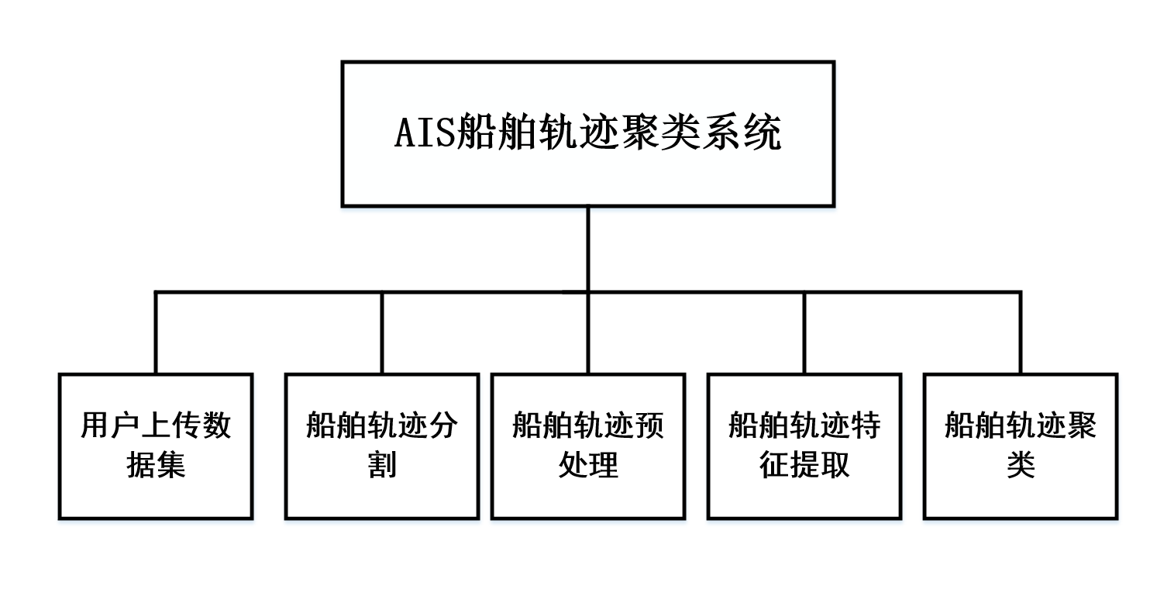

**图 1 船舶轨迹聚类系统**

**2.整体框架：**

系统主要由以下几大界面构成：

A.系统介绍界面；

B.用户上传数据集界面；

C.船舶轨迹分割界面；

D.船舶轨迹预处理界面；

E.船舶轨迹特征提取界面；

F.船舶轨迹聚类界面；

我们的轨迹聚类系统的使用流程如下：

1）首先用户上传船舶轨迹数据集，然后使用我们系统的轨迹分割功能模块，将，原始轨迹分割为子轨迹，之后系统将分割后的轨迹进行可视化展示给用户。

2）用户使用轨迹预处理模块，将分割后的子轨迹进行轨迹预处理。等待轨迹预处理完成。

3）用户使用轨迹特征提取模块对轨迹进行特征提取，计算船舶轨迹相似度。

4）用户使用系统中的船舶轨迹聚类模块，对船舶轨迹相似度矩阵进行轨迹聚类，并将聚类结果展示给用户。

基于AIS数据的船舶轨迹聚类系统将算法部署在服务器上，利用Django框架向web前端提供API调用，其提供了友好的用户交互图形界面，收集用户信息，然后传递给服务器，利用服务器上的算法处理后，把处理后的信息反馈给用户，最终显示在相应的图形界面上，呈现给用户最终结果。

下图为系统流程图:

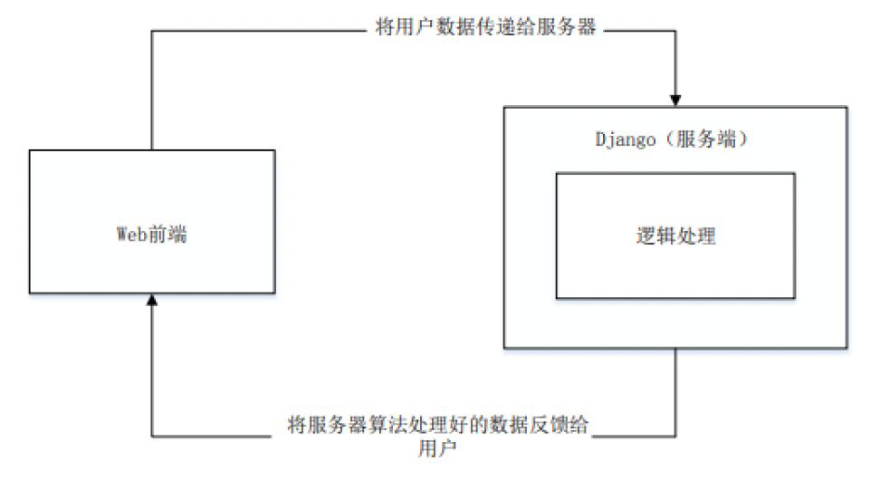

**图 2 船舶轨迹聚类系统流程图**

**3.系统设计语言：**

我们程序开发的原则一般需要程序具有一定的实用性，并且易于相关人员的使用，同时程序的相关功能的稳定性一定要可靠。

规范性原则：程序的编写应该需要遵守规范，相关功能文档应该保证完整且清晰，并且代码中的各个功能应该进行适当的注释，保持代码的完整性，使得他人在阅读代码的时候可以清楚其实现的功能，便于他们的理解。

兼容性原则：系统所使用的开发工具和设计语言应该具有一定的兼容性特点，这样就便于程序在不同平台上面的移植操作，为程序的跨平台目的做铺垫。

易用性原则：我们使用官方UI库和EasyUI框架和Bootstrap前端框架作为我们的开发框架，两种UI框架的组合使得界面开发更加的灵活，并且易于理解和使用，并且方便于后期前端系统的维护和管理。同时采用了Bootstrap框架内置的Material Design风格设计，并且与EasyUI前端UI框架组合。使得客户端界面更加大方得体，内容功能的相关布局比较合理。

安全性原则：系统采用比较安全全面的保护方法，使得计算机病毒程序无法入侵该系统内部，有效抵挡电脑黑客对我们计算机进行攻击。我们主要的防护措施是服务器安全管理制度规范的建设和数据加密保护机制。制定好健全的管理制度和应急措施，保证系统的稳健运行，对服务器相关人员才去身份权限认证，制定详细的维护人员的分工内容，为保证数据在传输过程中发生偶然或故意的非法泄露、变更和破坏，需要对数据进行加密保护，还要及时对数据进行备份，保证数据存储和传输安全。在客户端与服务器端之间要采用统一的控制协议规范，减少系统维护难度，以防造成过多的系统漏洞而增加系统安全风险。

可拓展性原则：我们的平台开发前端和后端的功能是分开进行的，通过JSON数据格式进行平台之间各个模块进行数据交换操作，这样做的目的保证了我们系统具有比较良好的扩展性和稳定性。

**4.系统前端实现：**

考虑到用户使用产品的方便性和快捷性，我们算法的程序依托于HTML5平台进行开发，使得程序能够跨平台使用。但是HTML5本身的开发风格、对组件化的支持以及官方提供的IDE都不是那么完善，所以在前端开发中我们选用了Bootstrap+EasyUI的框架组合，使用HBuilderX作为前端IDE进行开发。

Bootstrap框架是基于HTML、CSS、JavaScript语言开发的代码简洁、易于理解、功能强大的前端框架，基于这个框架的Web开发过程会变得更加快速便捷。同时该框架还为开发者提供了可扩展的预制组件化开发服务，并且该框架是开源的，所以开发者能够根据自身需要修改或扩展框架中的组件，使得组件能够适应不同的需求。该框架还采用了响应式栅格系统的设计，使得基于框架开发的web程序能够自适应各种不同分辨率的桌面设备，有效地防止了在不同显示设备上的前端界面内容显示混乱问题的出现。整个前端风格还根据了EasyUI框架进行设计，利用该框架能够统一界面风格，使得界面更加简洁、美观。

前端各个模块的代码如下所示：

1）系统使用说明前端，界面简洁，直观，利于用户快速了解系统使用方法。相关功能界面实现的关键代码如图所示。

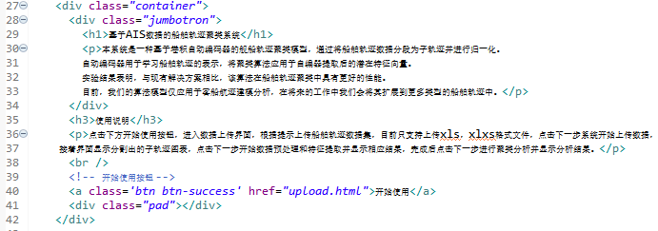

**图 3系统使用界面核心代码**

2）数据上传前端，采用Bootstrap提供的文件上传组件，简单、快速地实现数据集并上传。上传数据集界面实现的关键代码如图所示。

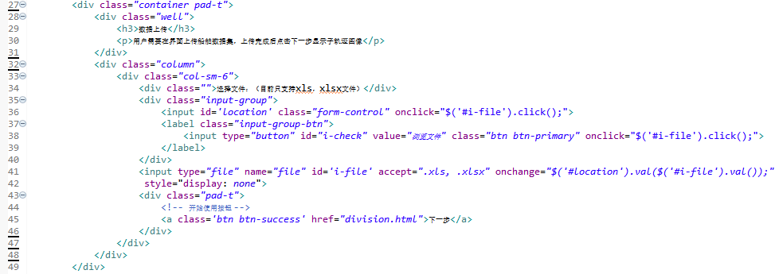

**图4 数据上传界面核心代码**

3）船舶轨迹分割前端，实现了将用户上传的原始轨迹进行轨迹分割成船舶子轨迹的功能。在该界面采用了Bootstrap框架提供的进度条组件，该组件能够直观的向用户展现当前任务进度。分割船舶轨迹界面实现的关键代码如图所示。

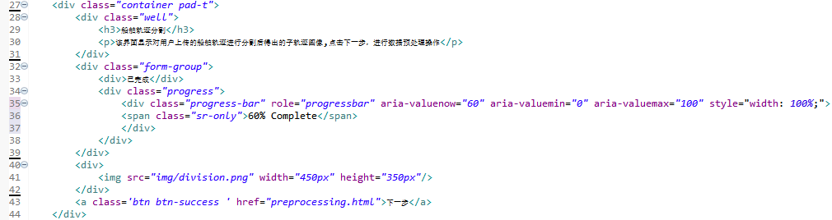

**图5 船舶轨迹分割界面核心代码**

4）船舶轨迹预处理前端模块，实现的功能是对分割后的船舶子轨迹进行预处理工作，包括轨迹填充和轨迹归一化操作。界面实现的关键代码如图所示。

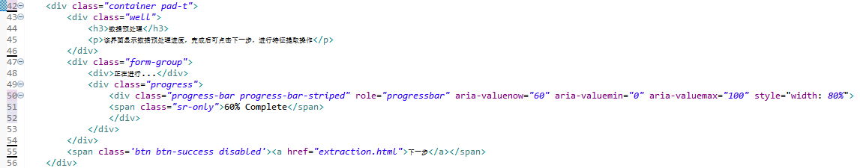

**图6 船舶轨迹预处理界面核心代码**

5）船舶轨迹特征提取模块，该模块实现的功能将预处理后的船舶轨迹使用我们所设计的多特征融合自编码器进行轨迹特征提取操作，计算出船舶轨迹相似度矩阵，为轨迹聚类做好铺垫工作。

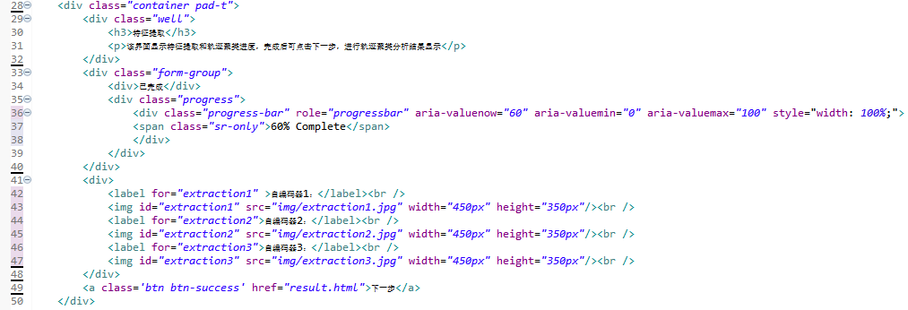

**图7 船舶轨迹特征提取模块界面核心代码**

6）船舶轨迹聚类功能模块，其主要的功能涵盖：子轨迹聚类的相关信息的可视化以表格数据的形式展示。子轨迹聚类分析结果界面实现的关键代码如图所示。

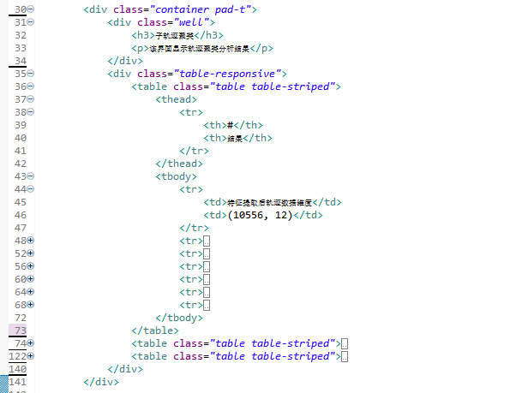

**图8 船舶轨迹聚类模块界面核心代码**

**5.系统前端实现：**

待补充

**6.系统使用流程与功能测试：**

（1）用户进入基于AIS 数据的船舶轨迹聚类系统，如图所示。

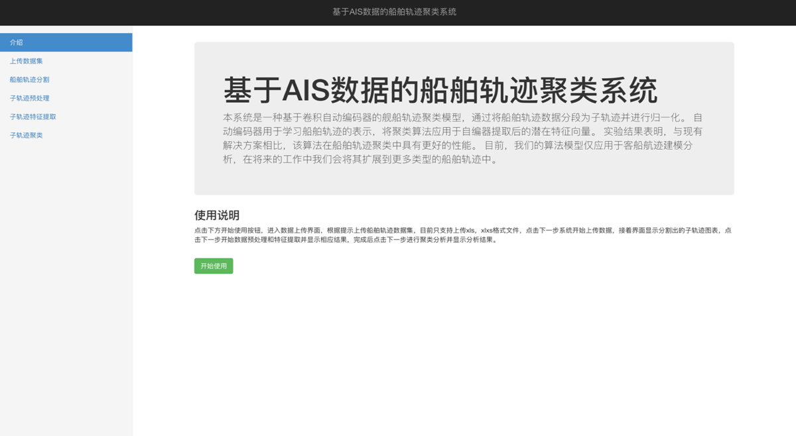

**图10船舶轨迹聚类系统功能介绍界面**

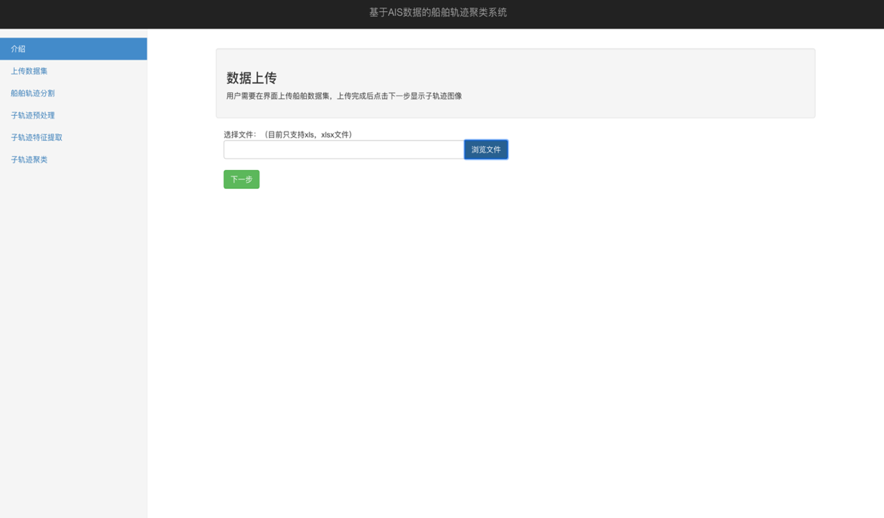  
(2)用户点击左侧上传数据集按键，用户可以实现 AIS船舶轨迹数据的上传功能，如图所示。

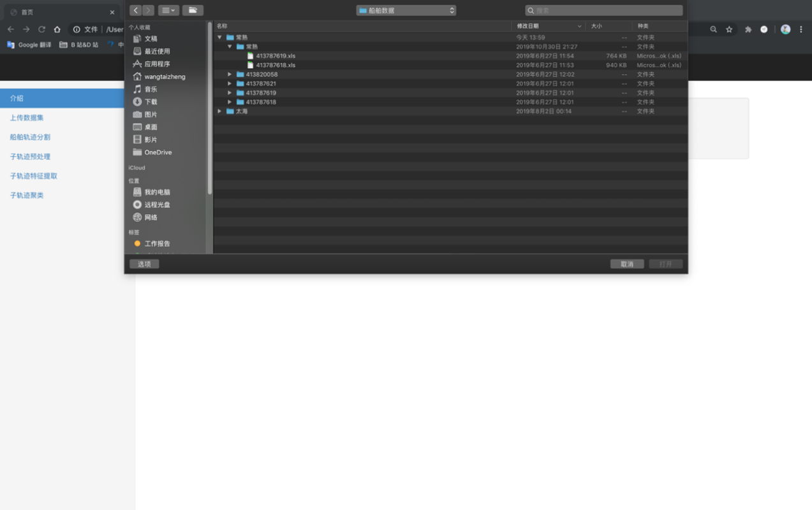

**图11船舶轨迹聚类系统数据上传界面**

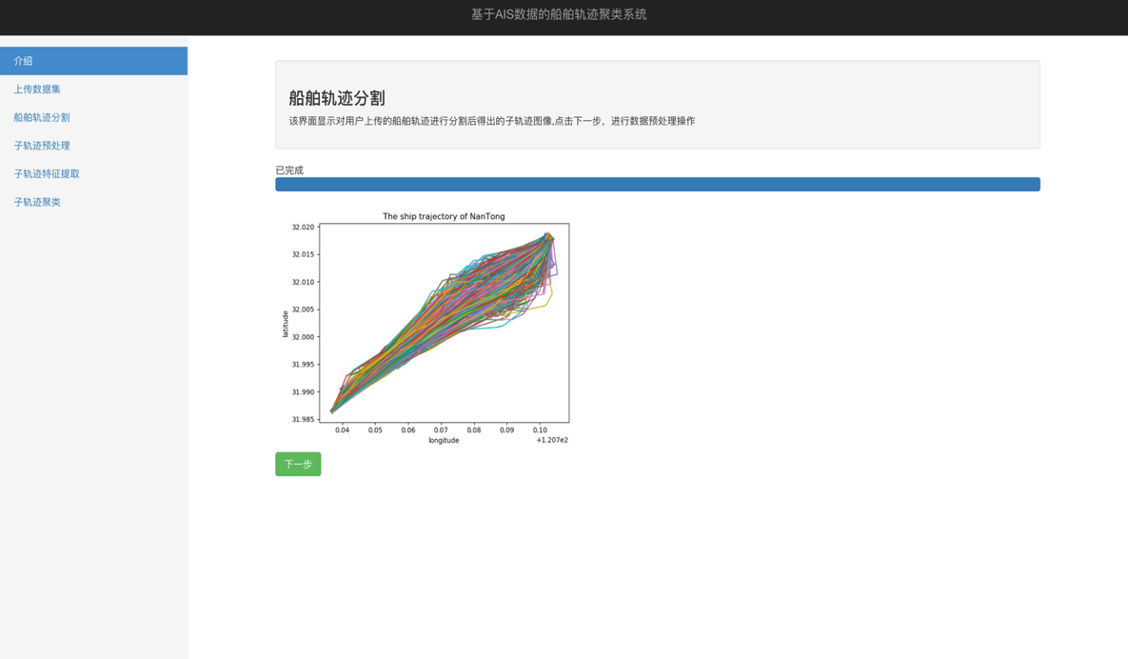（3）用户点击左侧船舶轨迹分割按键，实现对用户轨迹数据集进行子轨迹分割，并将分割后的子轨迹图像可视化出来，如图所示。

**图12船舶轨迹聚类系统轨迹分割界面**

（4）用户点击左侧船舶轨迹预处理按键，用户可以对分割后的子轨迹进行预处理功能，如图所示。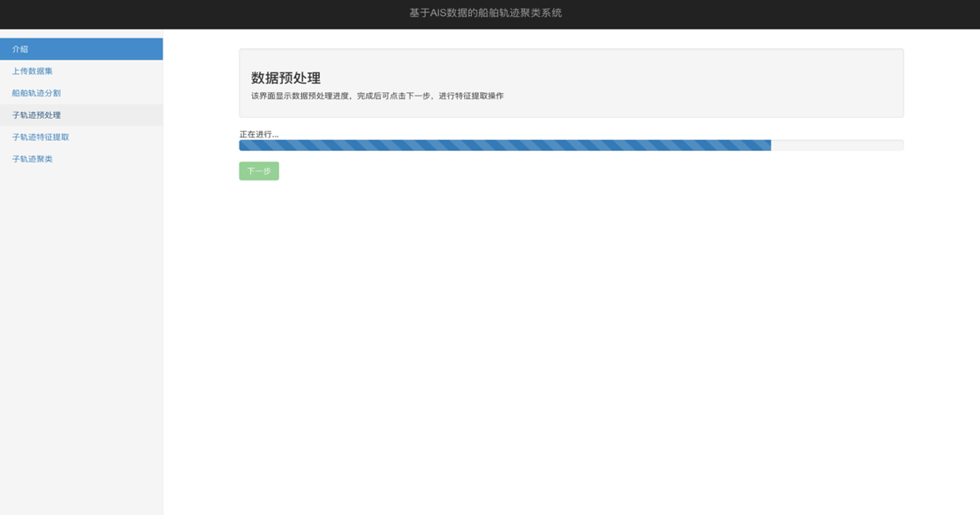

**图13船舶轨迹聚类系统轨迹预处理界面**

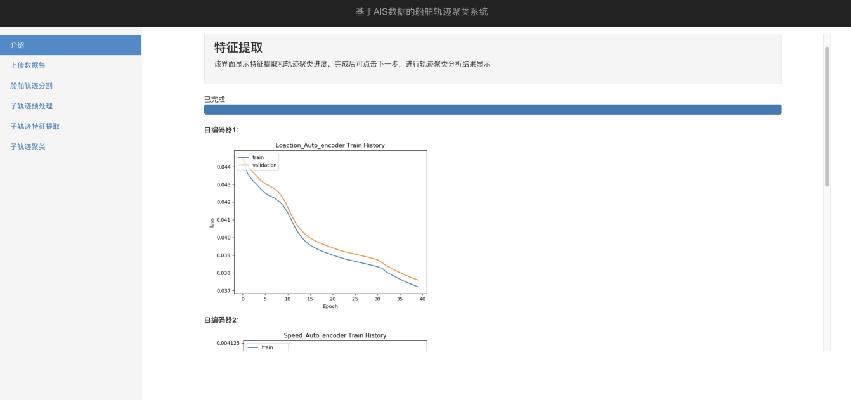（5）用户点击左侧船舶轨迹特征提取按键，用户可以实现使用多特征融合自编码器对船舶轨迹进行特征提取计算相似度矩阵，运行完成后会显示三个自编码器的各自的运行结果 loss 曲线，如下图所示：

**图14船舶轨迹聚类系统轨迹特征提取界面**

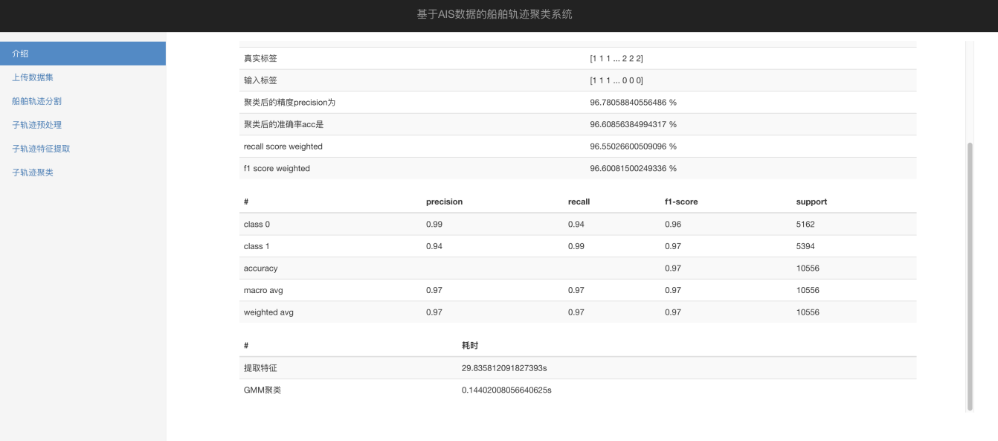（6）用户点击左侧轨迹聚类分析按键，可以显示船舶轨迹聚类结果的分析，显示的评估结果包括轨迹聚类精度，轨迹聚类的准确率，recall 得分和 f1 得分如图所示。

**图15船舶轨迹聚类系统轨迹聚类界面**